Игра «Верю - не верю»
по теме «Луна – спутник Земли»

Игра разработана в рамках реализации общеобразовательной программы «Занимательная астрономия, реализуемая в учреждении дополнительного образования.
Оборудование: сигнальные карточки «верю - не верю» для обучающихся
(Приложение №1)
Карточки с вопросами для педагога (приложение №2)
Вопросы для карточек
1.Верите ли вы, что Луна светится?
(Нет, ее поверхность не светится сама по себе — она как зеркало отражает солнечные лучи).
2.Верите ли вы, что на Луне есть вулканы?
(Да, только несколько штук. Но и они либо слишком низкие, чтобы серьезно выделяться, либо же слишком маленькие, чтобы считать их важнее обычных холмов).
3.Верите ли вы, что на Луне много кратеров?
(Да. От столкновений с астероидами, кометами и другими космическими телами остаются глубокие воронки, как после взрывов. Их и называют кратерами. У Луны нет ни атмосферы, защищающей от метеоритов, ни воды или ветра, которые могли бы сгладить места столкновений. Поэтому не странно, что за 4 миллиарда лет жизни Луны на ней накопилось столько кратеров).
4.Верите ли вы, что темной считается та сторона Луны которая освещена солнцем?
(Нет. Та, которая не освещена Солнцем на момент наблюдения.)
5.Верите ли вы, что на Луне есть лава?
(Да/нет. Свежей, горячей и красной лавы на поверхности Луны нет. Но есть остывшая — например, в лунных морях).
6.Верите ли вы, что Луна черного цвета.
(Да. Поверхность Луны черная как уголь. Светиться ярко-серым цветом ее заставляет сильный свет Солнца).
7.Верите ли вы, что люди были на Луне?
Да. Пока что она остается единственным космическим телом вне Земли, на которое ступала нога человека. Всего там побывало 12 астронавтов — все американцы. 11 из них были пилотами реактивных истребителей, подготовленными к космическим перелетам. Еще один астронавт был ученым-геологом. Остальные космонавты работают либо на орбите Луны, либо в околоземном пространстве, и еще не бывали во внеземных мирах).
8. Верите ли вы, что на фотографии отпечаток ноги Нила Армстронга — первого человека, ступившего на Луну в 1969 году?
(Да.)
9.Верите ли вы, что на Луне спичка будет гореть дольше, чем на Земле?
(Нет. На Луне она совсем гореть не будет. Там нет кислорода.)
10.Верите ли вы, что на лунной поверхности можно ориентироваться с помощью компаса?
(Нет)
11.Верите ли вы, что Луна –это спутник Земли?
(Да)
12.Верите ли вы, что кратеры на луне появились от столкновения с метеоритами?
(Да)
13.Верите ли вы, что темные пятно на луне называются морями?
(Да).
Приложение №1
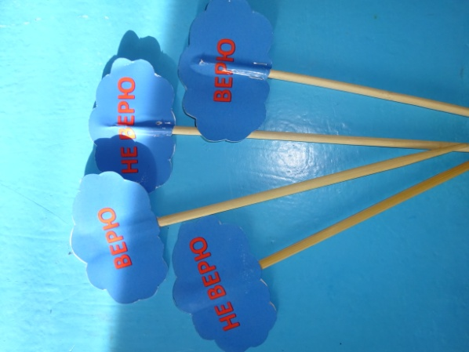
Приложение №2

